Занятие по теме «Золотая рыбка»

Цель:

- изготовление «Золотой рыбки» из бисера.

Задачи:

- наша задача понять корректно, как набирается из бисера рыбка; – схема будущего изделия является ключевой частью в ходе работы.
Ход занятия:
Дорогие друзья! Золотая рыбка – во все времена служила символом процветания и исполнения желаний. Такой талисман – украшение можно сделать и своими руками.
Мастер-класс с пошаговым фото подробно расскажет, как сделать «Золотую рыбку» из бисера.

Для работы нам с вами понадобится :
-Бисер (чешский или китайский ) желтых и оранжевых оттенков.
- Проволока (по цвету должна согласовываться с бисером). - Инструменты: ножницы, плоскогубцы (для вытягивания проволоки). .

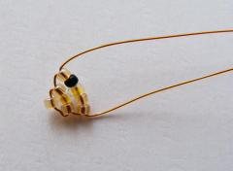
Отрежьте кусочек проволоки (приблизительно 50 см – лучше не экономить, чтобы потом не пришлось «вплетать» второй кусочек проволоки). И постепенно следует нанизывать сначала одну бусину в первый ряд, затем - три во второй ряд и т.д.. .
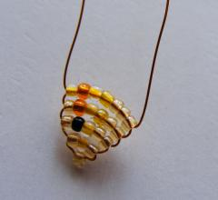
Точно указать, сколько бусинок должно быть в каждом ряду невозможно, так как это напрямую зависит от размеров бисера. Поэтому набирать бусины на проволоку следует «на глаз», формируя соответствующую форму рыбки. Не забудьте вставить в третьем ряду одну черную бусинку – это будет глаз золотой рыбки..
.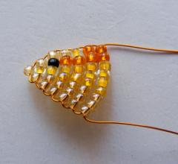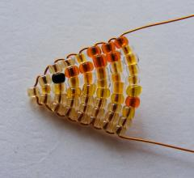

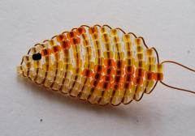
В последнем ряду должно быть две бусинки. Это важно, чтобы было удобно сформировать хвостик. Нижняя и верхняя части хвоста создаются отдельно, причем нижняя половинка должна быть несколько больше по размеру..

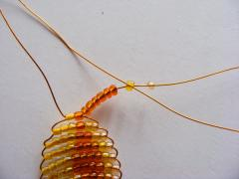
На проволоку нанизывается шесть бусин, которые закрепляются «узелком» в седьмой, и на этот же кусочек набираются еще пять. Кончик проволоки проводят через одну бусину у основания формы золотой рыбки..
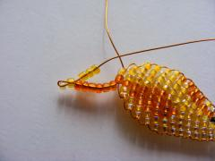
Аналогично делается и верхняя часть хвоста, но уже после «узелка» нанизываются только две-три бусины, и проволока продевается в две, уже имеющиеся на нижней части..
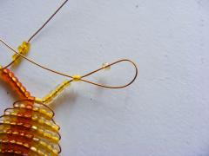
И опять-таки кончик проволоки продевается в бусину из последнего ряда «туловища» рыбки..
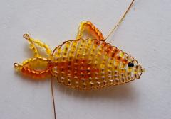
Осталось только сформировать два плавника. Приблизительно на уровне третьего (для верхнего) и второго (для нижнего) рядов со стороны хвоста на проволоку нанизываются по 5-6 бусин, и кончик проволоки закрепляется через ряд..

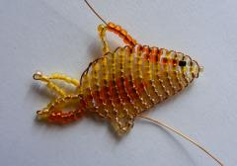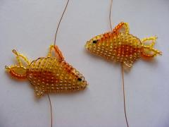

Последний шаг – закрепление проволоки на фигурке.
Аналогично делается и черная рыбка. Создание такой поделки из бисера – работа не трудоемкая, но в любой интерьер внесет нотку домашнего уюта..
Уважаемые ребята и родители!
Прошу Вас прислать фото готовой работы в WhatsApp в группу БИСЕРОПЛЕТЕНИЕ.
Желаю творческих успехов!

